Nombres:
Thrónoris, Embebedora de Almas
Crónica: Honor de Hierro Naturaleza: Celebrante
Conducta: Celebrante
Origen: Primonata
Agenda: Militante
Corte: Invierno
Concepto: Noble norteña
ATRIBUTOS:
Fuerza: (1)
Destreza: (3)
Resistencia: (2)
Carisma: (2)
Manipulación: (3)
Apariencia: (5)*
Percepción: (3)
Inteligencia: (3)
Astucia: (2)

HABILIDADES:
Alerta: 2
Atletismo: 1
Liderazgo: 2
Empatía: 2
Esquivar:
Intimidación: 2
Pelea:
Sagacidad: 2
Subterfugio: 2
-_-_-_-_-_-_-_-_-_-_-_-_-_-_-_-_-_-_-_-_-_-_-_-_-_-_-_-_-_-_-_-_-_-_-_-_-_-_-_-_-_-_-_-_-_-_-
Armas cuerpo a cuerpo: Comercio:
Equitación: 1
Interpretación (canto): 1
Etiqueta: 1
Tiro con Arco:
Pericias:
Sigilo: 2
Navegar:
Trato con animales:
Supervivencia:
-_-_-_-_-_-_-_-_-_-_-_-_-_-_-_-_-_-_-_-_-_-_-_-_-_-_-_-_-_-_-_-_-_-_-_-_-_-_-_-_-_-_-_-_-_-_-
Ciencia:
Sabiduría popular: 1
Ocultismo: 1
Gremayre: 2
Investigación: 1
Leyes: 1
Política: 2
Medicina:
Naturaleza:
Tecnología:
Senescal: 1

TRASFONDOS:
Sprite: 2
Juramentos: 2
Recursos: 2

DOMINIOS:
Día:
Alba: 2
Crepúsculo: 1
Noche: 3

SALUD:
Magullado
Lastimado -1
Lesionado -1
Herido -2
Malherido -2
Tullido -5
Incapacitado
Nieblas: 4
N. (temp): 0
FV: 5
FV (temp): 3
Tejido: 4
T. (temp): 4

CANTRIPS: 12
● Manto (Común-C)
● Paranoia (N)
● Muerte congelada (N)
● Perros Menores del Infierno (N)
● Armadura de hielo (N)
● Hálito Robado (C)

● Palabras (C)
● Espejo Roto (C)
● Impulsos de Primavera (A)
● Sueño (A)
● Triple Fortuna (A)
● Transformación (A)

Militante: Son hadas muy fieles a su corte que creen verdaderamente en el poder de su corte. Creen en que el poder de su corte tiene buen nivel para reinar. Para estas hadas la guerra feérica será necesaria y no la temen, sobre todo hay del verano y muchos de invierno también.

Conducta y Naturaleza (pág. 139 dice que pueden ser los mismos) Celebrante: El mayor goce en la vida (o después de la muerte) es la única cosa que vale la pena tener. Alguna forma de satisfacción consumada te atrae. Dependiendo de quién seas, puede ser el éxtasis de la oración, la embriaguez de la batalla, las texturas de las telas más delicadas... casi cualquier cosa podría ser la llave de la felicidad sensual. Sea lo que sea, harás lo que consideres necesario para proteger ese placer y gozar de él. Puedes sentirte motivado o no a compartir el gozo con otros. Recupera Fuerza de Voluntad cuando quiera que experimentes un nuevo placer dentro de tu categoría favorita (usar un arma no familiar en la batalla, rezar según una nueva liturgia o misal, llevar una tela que nunca te hayas puesto), cuando conviertas a otro personaje al aprecio apropiado de los méritos del placer o cuando repitas el placer individual más fuerte de la clase que hayas escogido.
Dominio favorable: Noche (dif -1 al usar este dominio y sus desatares) Ecos: Decir en voz alta el nombre del hada (los nombres verdaderos [Thrónoris no lo es] infligen un Eco de 5 éxitos, los juramentos pueden mitigarlo).
Rasgos mayores (M) menores (m): Dote de Estación (m). Forma Elemental (m). Semblante del Monstruo (M)
Especialidades: Apariencia Norteña (Sus rasgos, tez, estatura y acento vuelven exótica su apariencia).
COMUNES:

• Manto (nivel 2, Crepúsculo): Este eficaz cantrip permite al hada transformarse en un animal o árbol entre varios diferentes; aunque muchas hadas suelen escoger una forma específica para su transformación y centrarse en ella. Cada Dominio está limitado a una cierta flora y fauna, explicadas más adelante. Para representar el cambio, un jugador tira Dominio + Resistencia. Se necesitan tres éxitos para una transformación completa, y el efecto dura hasta que el hada desee cambiar nuevamente de forma. Ten en cuenta que en esta forma el hada no tiene habilidades o poderes feéricos específicos, salvo la conciencia y la habilidad para volver a su propia forma; para bien o para mal, asume todas las características de la planta o del animal.
-Para la versión del Crepúsculo del cantrip de Manto, las hadas están limitadas a animales crepusculares y carnívoros, y arbustos y enredaderas que no florecen. Los ejemplos incluyen osos, lobos, acebos, hiedra, robles venenosos y halcones (buscando en Internet, también hay: buitres, linces y culebras).
NOCHE:

• Paranoia (nivel 1): la unidad hace la fuerza, pero la desconfianza y la discrepancia rompen la unidad. Bajo la influencia de este cantrip, una persona escucha desaires sutiles en conversaciones casuales, ve a sus superiores favorecer a sus semejantes y rivales, e imagina piedad o desdén en los ojos de aquellos a los que tiene cariño. Unos se debilitarán por dentro, otros pagarán con la misma moneda; y algunos planearán una acción preventiva, sembrando las semillas de la traición. El efecto dura un día por cada éxito en una tirada de Noche + Subterfugio (la dificultad es la Fuerza de Voluntad del objetivo).

• Transformación (nivel 3): con este cantrip, un hada puede lanzar los efectos de Manto sobre otra persona. Como con el cantrip menor, el conjurador está limitado en cuanto al tipo de animal o planta en el que el objetivo se puede convertir; por ejemplo, se aplican al cantrip de Transformación de Invierno las mismas
restricciones que para el de Manto de Noche. El objetivo conserva su propia memoria y conciencia, pero asume todas las características físicas del animal o planta en el que se convierte. Para lanzar el cantrip, un jugador tira Dominio + Resistencia. Se requieren tres éxitos para una transformación completa (cierto rey con orejas de burro solo obtuvo un éxito), y los efectos duran hasta que el hada les pone fin. Si la transformación ha sido completa, por cada año en la nueva forma, el objetivo debe tener éxito en una tirada de Fuerza de Voluntad (la dificultad es de 4 + los éxitos del hada en el cantrip de Transformación) o caerá en un estado como de ensueño, aún despierto, pero volviéndose cada vez más parecido al animal o a la planta en cuestión. Desatar: Éxito: cualquiera que se encuentre en las cercanías consigue algunas de las cualidades del animal dado. Si un hada de Primavera transforma a alguien en un conejo, cualquier otro humano cercano podría volverse asustadizo y descubrir que su oído se ha agudizado. Fracaso: la misma hada se transformará en un conejo por unos cuantos turnos.
- La versión de la Noche del cantrip de Manto restringe a las
hadas a animales crepusculares y herbívoros, y a enredaderas
de flores o a parras. Los ejemplos incluyen conejos, ciervos,
madreselvas, glicinas, sauces y dondiegos de día.

• Perros Menores del Infierno (nivel 2): este cantrip ladra más que muerde, pero los Perros Menores del Infierno seguramente harán que un enemigo se muera de miedo. Aparecerá una pequeña jauría de perros negros como la noche, tales como perros raposeros o perros-lobo, para asustar al adversario del hada. Pueden ladrar y aullar con gran ferocidad, aunque en realidad no morderán ni atacarán. Generalmente este cantrip está destinado a asustar, no a herir, aunque cualquiera que no haga caso de la advertencia puede sufrir la ira del conjurador. El jugador tira Noche + Intimidación. Por cada éxito, aparecerán dos perros roces y acosarán al enemigo durante una escena. Desatar: Éxito: los ojos del conjurador se vuelven amarillos como los de un lobo, y sus dientes se transforman en caninos afilados y feroces. Su piel se vuelve oscura y su voz adquiere un gruñido claramente canino. Fracaso: hasta la siguiente luna llena, perros y lobos de todas las clases atacarán al conjurador si tienen a la vista. Sus ojos toman la forma de los de un cordero su porte es débil y tímido (penalización de dificultad +3 sobre todos los intentos de Intimidación).

• Armadura de Hielo (nivel 2): Cuando se lanza, un nimbo resplandeciente de cristales de hielo rodea al conjurador, cristales que corroen todo lo que toca el hada (infligiendo dos dados de daño letal por cada turno de contacto). Además, el hielo desvía lo peor del impacto de cualquier golpe; el jugador tira Noche + Resistencia, y cada éxito suma un dado absorción, incluyendo aquellas contra el daño agravado (aunque generalmente el hada no pueda absorber el daño agravado). La armadura dura una escena.

CREPÚSCULO:

• Hálito Robado (nivel 1): un cantrip bastante vil, esta magia absorbe todo el aire de los pulmones del objetivo. El conjurador puede llegar a afectar a tres objetivos a la vez, si se encuentran en estrecha proximidad (uno al lado del otro o apiñados). Este cantrip provoca un nivel de daño contundente por cada éxito, y el objetivo deberá hacer una tirada de Resistencia para emprender una acción en este turno o en el siguiente (si el objetivo sufre daño). El jugador tira Crepúsculo + Resistencia. Desatar: Éxito: la sombra del personaje se extiende para caer sobre todos los objetivos, dejándoles sensación de frío e indefensión. La respiración de los objetivos deja en sus bocas un lamento ahogado, y la sombra absorbe con voracidad dicha respiración. Fracaso: la propia sombra del conjurador se vuelve en contra suya, quitándole la respiración. El personaje sufre una dificultad de +2 sobre todas las acciones Físicas durante el resto de la escena, y sufre daño contundente como se describe en la pág. 162.

• Palabras (nivel 1): el lenguaje es un arma en las manos de las hadas. Tergiversan los significados de las palabras para adaptar sus juramentos, atrapando con demasiada facilidad a los humanos en sus propios métodos complejos de comunicación. Este cantrip permite temporalmente a un hada hablar, escribir y comprender un único idioma humano; no se puede utilizar para comprender el lenguaje de corte de las hadas (aunque lo pueda hacer una versión de nivel tres de este cantrip). El jugador tira Crepúsculo + Lingüística. Las hadas podrán hablar y escribir en el idioma que hayan escogido durante una hora por cada éxito.

• Espejo Roto (nivel 1): las hadas pueden deformar las percepciones de un humano hasta el punto de que ya no pueda llegar a reconocer su reflejo o su sombra. Si se aplica el cantrip con la suficiente fuerza, el objetivo olvidará su propia identidad e historia. El jugador tira Crepúsculo + Manipulación (la dificultad es la Fuerza de Voluntad del objetivo) Uno o dos éxitos son bastantes para sumar 1 a todas las dificultades de tiradas de Fuerza de Voluntad, ya que el objetivo mirará hacia su propio reflejo y verá a un extraño. Tres éxitos borrarán los recuerdos que el objetivo tiene de sus hijos, de cualquier familiar o amigo muerto y de cualquier viaje o peregrinaje. Cuatro o más éxitos significarán que el objetivo solo recuerda su nombre. Los efectos de este cantrip duran un mes.
ALBA

• Impulsos de Primavera (nivel 1): las hadas son famosas (renombradas, en algunos círculos) por secuestrar a jóvenes por “un poco de diversión”. En el Medioevo Oscuro, cuando mucha gente consideraba los placeres de la carne como pecaminosos, este cantrip en ocasiones era necesario. El jugador tira Alba + Carisma, resistida por el objetivo mediante una tirada de Fuerza de Voluntad (dificultad 6). La tirada enfrentada solo es necesaria si el objetivo se resistiera; un personaje cuya mente ya esté pensando en el sexo puede que no moleste. Si el hada gana, el objetivo se sentirá excitado y será fácilmente seducido (no obstante, no necesariamente por el hada; si un primonato macho lanza este cantrip sobre un hombre heterosexual, el sujeto no va a sentirse atraído de repente por el hada). Este estado dura hasta el nuevo amanecer. Desatar: Éxito: las mejillas del hada se ruborizan de excitación, y emite un dulce aroma a almizcle sobre cualquiera que se encuentre en los alrededores. Fracaso: el aroma de almizcle está presente, pero es asqueroso y ofensivo. Cualquiera que se encuentre demasiado cerca del hada lo olerá y lo rechazará; el hada sufre un +3 para todas las dificultades de Social hasta el siguiente amanecer.

• Sueño (nivel 1): este es exactamente lo que parece; un conjuro simple de sueño que se puede utilizar sobre uno mismo o sobre otra persona. El jugador tira Alba + Manipulación (la dificultad es la Fuerza de Voluntad del objetivo). El sueño dura hasta el siguiente amanecer. Aunque no es necesario, normalmente el conjurador cantará al objetivo o lo tocará ligeramente mientras la magia hace efecto. Las hadas utilizan este cantrip como un medio de frenar a los intrusos sin dañarles de forma permanente, y al mismo tiempo como una manera de aliviar el dolor y el sufrimiento. El sueño que provoca es profundo, pero las sacudidas persistentes pueden despertar a los durmientes. Para usar este cantrip, el hada debe estar a una distancia en metros igual a cinco veces su puntuación en Alba y ser capaz de ver al objetivo.

• Triple Fortuna (nivel 1): este cantrip algo veleidoso permite al hada decir tres predicciones generales sobre un único objetivo. Un objetivo puede ser una persona, un lugar o un objeto. El Narrador tira la puntuación del personaje en Alba + Astucia. Se requiere un total de tres éxitos; un número de éxitos inferior significará que el hada no podrá ver en la confusa niebla del futuro. Un fracaso indicará que las predicciones del hada son incorrectas, aunque los demás podrán decidirse a actuar acorde a ellas. Más de tres éxitos permite al hada proporcionar información y detalles más específicos. Las revelaciones típicas de este cantrip pueden incluir cotilleos sobre el siguiente lugar al que es probable se dirija un individuo, con quién se encontrará en la siguiente luna llena, o si su dama le será fiel o no. Las pistas deben estar relacionadas, o quizás sean incluso tres facetas de un único hecho o acontecimiento. Los Narradores podrán ser tan enigmáticos como quieran con este cantrip; los tres hechos puede que solo tengan sentido si se obtienen a la vez, o puede que conduzcan a conclusiones completamente diferentes dependiendo de quién los interprete.

• Bruma del Alba (nivel 2): este simple pero efectivo cantrip es ideal para esconderse, ya que crea una niebla muy densa alrededor del hada que lo lanza. El conjurador es inmunea los efectos, pero para cualquiera que esté en un radio aproximado de un metro y medio la dificultad de una tirada de Percepción se incrementa en +2. Para invocar este cantrip, el jugador tira Alba + Resistencia. Solo se requiere un éxito para que surja una
densa niebla.

TRASFONDOS

Sprite (2) Pesanta (Un sprite capacitado con 4 Hechizos): Afectan al mundo físico exactamente igual que las hadas, siempre que permanezcan en su dominio; pero fuera de tierras feéricas sólo interactúan con sus alrededores si sus amos lo permitiesen. Además, fuera de los reinos feéricos, los Sprites son invisibles a todos menos a las hadas sin el uso de algún tipo de mejora sobrenatural de la vista, como Sagacidad. Como seres que no son hadas o humanos, son ajenos a juramentos y Ecos. Los amos de Sprites pueden invocar a uno de sus sirvientes al toparse con un Eco y permitir que el Sprite sea su escudo contra el daño (si hubiera). El jugador puede incluir la puntuación de Sprite a una tirada de Juramento, pero sólo podrá usar cada punto una vez por sesión (los Sprites no tienen que estar físicamente con el hada para esto). Pueden prestar a sus amos puntos gratuitos de Nieblas. (en este caso sí deberán estar en el mismo lugar). Su amo podrá invocar 1 de Nieblas por punto de Sprite. Las magias de los sprites se llaman “Hechizos” (descripción más abajo).

Juramento (2) Juramento de Hierro (Trasfondo Influencia [2]): El Trasfondo Juramentos puede tener reserva, o puede incluso servir de Ancla para una reserva de Trasfondo cuando mantener el juramento proporcione a los personajes Recursos, Contactos u otros beneficios adecuados. Los Juramentos de Ancla deben mantenerse aún con más cuidado: si se rompen, las ventajas que dependían de ellos se verían claramente afectadas. Además del efecto de mitigar Ecos, los juramentos también pueden ayudar a las hadas a recuperar puntos de Tejido (ver pág. 102). Influencia (2) Bien relacionado: significativa en los asuntos de un condado o diócesis. Cada nivel de Influencia reduce la dificultad de las tiradas sociales relevantes en uno. Ten presente que esto se aplica al campo y zona en los cuales tu personaje tenga influencia: Influencia entre el clero de Provenza no cuenta para nada cuando se trata con los cerveceros de Viena). Influencia mide el grado hasta el cual tu personaje puede hacer que sus deseos cuenten en la sociedad mortal. En la mayoría de los casos, ha adquirido influencia gracias a múltiples medios. “Al igual que el silencioso vuelo de la lechuza astuta que, como el corazón frío de los hombres, caza en la noche, será mi mano la vuestra cuando haya de requerirla en futuras gestas de mi capricho. A cambio, vuestra vida no caerá jamás en desgracia y será protegida de la muerte certera que os rodee”: El Conde ha de proporcionarle su influencia para los intereses personales de Thrónoris A CAMBIO DE QUE Thrónoris proteja su vida de la desgracia (evitar que pierda por completo su honor y su título) y la muerte.
- Silvestre (Juramento) El Conde de Arias: Guarda una relación extraña con Thrónoris. Por un lado, valora su consejo y protección, pero, por otro, la teme. Desde que la conoce su vida no ha hecho más que complicarse. Aunque ella lo tiente, él no desea su cópula y menos desposarla (desconoce el motivo por el que ella no ha usado su magia contra él para lograrlo). Desconoce que ella sea la culpable de su mala suerte en el amor. Silvestre es pretencioso, codicioso, arrogante, déspota y atractivo. Su madre conoce cómo es él y le ayuda en ocasiones dándole consejos o liderando a sus espaldas, entrometiéndose a veces demasiado. Su trato con Thrónoris es siempre secreto (si es vista ella no es más que “la joven alta que acompaña al Conde”).
Recursos (2) Moderado: Los Recursos son bienes de valor cuya disposición controla el personaje. En el mundo Medieval Oscuro la moneda es escasa, así que estos activos pueden ser dinero en efectivo, pero es más probable que sean propiedades de algún tipo: tierras, derechos de pasto, animales, reclamar tributos en especie, así como en dinero y similares. Recuerda que los recursos van en su mayor parte a pagar lujos y los gastos asociados de desarrollar y mantener Estatus, Influencia y otros Trasfondos. Un personaje sin círculos en Recursos tiene suficiente ropa y suministros para ir tirando, pero muy poco margen para lujos. Puedes mostrarte como un miembro de buena posición en tu comunidad escogida, con el regalo ocasional y capricho decoroso para una persona de calidad. Puedes mantener una pequeña plantilla de sirvientes. Una fracción de tus recursos están disponibles en forma de letras de crédito, joyería fácilmente transportable y otros medios que te permitan mantener un nivel de “vida” al nivel de un círculo donde quiera que te encuentres, hasta seis meses.
Apariencia: Thrónoris tiene una voz delicada, y es de tez blanca, alta y alargada. Esto contrasta casi totalmente con su forma feérica, de formas retorcidas y tenebrosos dedos además de su cornamenta en forma de corona. De la base de su vestido crecen unas flores rojas (Psychotria Elata) que adquieren la extraña apariencia de labios carnosos (naturales de América, no de Europa en realidad) que con frecuencia arranca y vende. Quien la conoce sabe que se la puede ver patrullando el condado. Su apariencia se confunde con una ramera norteña extranjera de cierto rango. Se dice que “de entre todas las flores existe una que solo crece en la montaña en invierno… una maldita que a la vez conquista y marca para siempre el alma”.
Equipo: Suele llevar un cinturón o bolsa medieval donde guarda algún cuchillo pequeño y algo de Belladona (provoca el sueño) o una planta venenosa además de su capa.
Rasgos menores (m) y mayores (M) pág. 105-107 y 90: Dote de la Estación (m): Los huesos de la Corte del Invierno comienzan a curvarse, provocando que las extremidades de sus feéricos lleguen casi a retorcerse. Forma Elemental (m) REFORMADA (es un rasgo mayor, pero como es estético ¿podría ser menor?): La mayor parte de los inanimae comienzan con este Rasgo. El elemento del personaje tiene una relación directa con su forma física. Son posibles un cierto número de efectos; los que os ofrecemos aquí son simples ejemplos (crecerle flores Psychotria Elata de sus vestidos; (la Psychotria Elata no crecen aquí, pero habitualmente son se le desprenden del vestido a Thrónoris). El Semblante de Monstruo (M) REFORMADA (es un rasgo mayor, pero que produce otro efecto): El feérico ostenta espantosas armas naturales (Cuernos: El personaje tiene cornamenta como la de los ciervos o cuernos como los de los toros o los carneros. Puede embestir o cornear a sus oponentes con Fuerza +2 de daño letal … que le da un aspecto imponente bajando 2 puntos la dificultad en tiradas de Intimidación y Liderazgo; y obtiene tres dados extra de absorción para ataques que golpeen su cabeza).

Defecto (3) Gula “al sexo”: Eres adicto a algunos placeres de los mortales como el sexo, su comida y sus juegos. Vuelves regularmente a la sociedad humana para cumplir tus deseos sin tener en cuenta a los demás. Algunos humanos han llegado a comprender tu debilidad y podrán usarla en tu contra, pero eso no te importa, siempre y cuando puedas satisfacer tus necesidades.

Gasto de puntos gratuitos (15 + 3 (def) = 18): 1 dominios (x7), 2 tejido (x4), 1 FV (x2), 1 Trasfondos. Me falta por elegir 2 cantrips que elegiré más adelante con los puntos de experiencia (los que están en amarillo no los podía usar antes pero ahora sí porque los subí con puntos de experiencia).
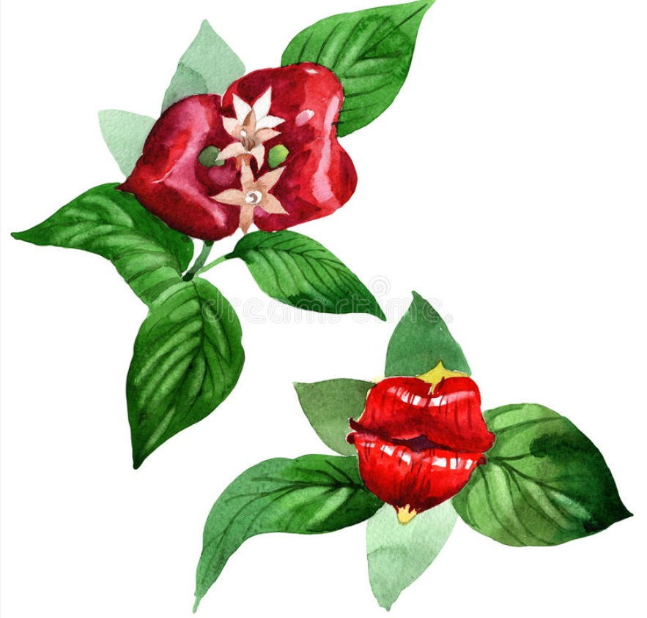
HISTORIA
https://www.youtube.com/watch?v=pA-04MCQb0k - Perfume - Prologue - the Highest Point
Thrónoris siempre tuvo a un sprite entre los suyos, pero una vez tuvo una esclava humana. Anteriormente se trataba de una muchacha gitana que atraía a sus víctimas a su baluarte en Bajopuente donde las ataba eternamente a ella con juramentos. Pero en aquella época dos duendes caprichosos arruinaron sus planes corrompiendo a su humana, acabando con el Sprite. destrozando su baluarte y acabando con el invierno. Tras estos desafortunados giros Thrónoris tuvo que reconstruirse y trazar un nuevo plan, una nueva forma para atraer a sus víctimas. Por si su suerte fuera poca, en aquella época, un hada, una eminencia sin-corte, encargada de la justicia entre los inmortales conocida por todos como “Qhirbi, el Recolector de Almas Impuras”, maldeciría su vida para que no pudiera tener descendencia alguna por mal-influenciar a los humanos además de sufrir una adicción al apetito carnal. O como era en palabras del poderoso Qhirbi castigador: “solo del fruto de la voluntad y el deseo puros, y no embrujado, del hombre, y siempre que este reconozca las verdaderas caras de su amada, darían como fruto un bebé feérico sano; hasta ese día, vagaréis seca del ansia por la carne humana”.

Ultrajada e indefensa se prometió que sería la última vez que arrastraría una vida miserable. No fue hasta más tarde, mientras vagaba disfrutando de su nuevo deleite favorito, la carne humana, que conocería al Conde Silvestre de Arias, que aún no poseía descendiente alguno y estaba a punto de desposarse. Era su momento, reflexionó sobre su deseo de trascender su conocimiento y trascender con una descendencia. Destrozó la boda del conde y se encargó personalmente de su mujer haciendo que huyera de allí para siempre. Imposibilitando al Conde incluso contraer futuros matrimonios. Luego la Embebedora de Almas trató de embebecerle, de seducirle. Pues no deseaba un hijo de cualquiera, y Thrónoris siempre fue ambiciosa. Debía mostrar su ser feérico y humano ante el conde antes de la cópula si quisiera terminar con su gula, su maldición. El Conde al principio pasaría por sus fases de desprecio y aceptación en lo relativo a cómo Thrónoris invadió su vida y cómo jamás pudo librarse de ella fácilmente. Mientras, ella atormentaba su mente como un eterno deleite horroroso que le acompañaba, hasta que consiguió juramentarlo (leer en el Trasfondo: Juramentos) mientras lo elogiaba con un susurro de voz dulce en el oído del conde a su vez mordisqueaba. Su objetivo consistía en consumar su amor con el Conde para acabar con su maldición y obtener un hijo heredero del título del conde que serviría a la Corte de Invierno, la clave que los invernales necesitaban para dar un paso al frente en La Guerra de las Estaciones. Desde entonces, su apodo fue Thrónoris (“Thron-”, trono en protogermánico + “-Oris”, municipio de la comarca de Osona, España, de donde procede), más conocida como la Embebedora de Almas. Ahora se pasea por el condado mientras reside en un rincón oculto y discreto cercano o pegado al castillo donde no es vigilada. Un frío castillo en un condado recóndito oculto entre niebla y nieve donde dirige el condenado conde. Y ahora podría haber quien pensara que las flores del beso traen mal augurio a aquel marido que las traiga consigo a casa que ha caído en la gula carnal de Thrónoris que no cesará hasta que esta consume con el conde.
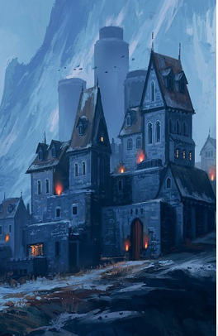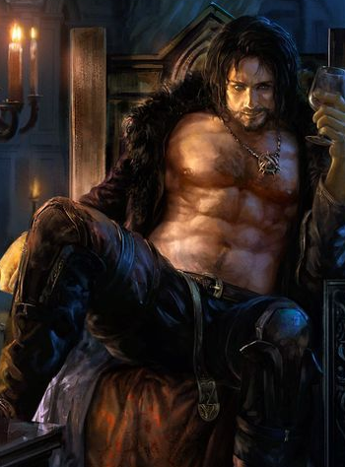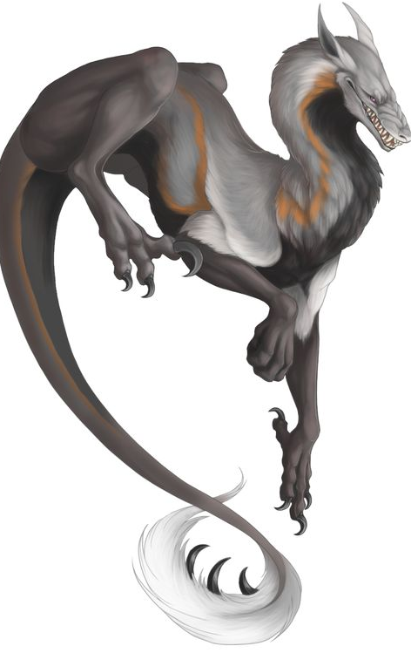

Sprite mensajero (capacitado): Rabia: 2, Gnosis: 4, Fuerza de Voluntad: 4, Esencia: 10 (p.95):
La Pesanta es una criatura que de hecho es conocida en varias regiones de España por provocar pesadillas en aquellos sobre los que se posa de noche (realmente es un mito que surgió de una sugestión provocada por la parálisis del sueño). Es un sprite de 1.5m de largo con una apariencia que oscila entre perro y gato con adaptada visión a la oscuridad que provoca este efecto de agonía al posarse sobre su víctima. Es sigiloso y perverso. Pesanta sirve a Thrónoris posándose sobre aquellos que ella le ordena, también ha hecho de mensajero atravesando las peligrosas tierras de Bajopuente, que conoce y frecuenta. Sus hechizos son (Habla, Materializarse y Terror nocturno [este último es un cantrip del dominio Noche]).
-Habla: A no ser que el sprite posea este Hechizo, sólo será capaz de comunicarse con su amo (a través de una conexión mental) y con otros Sprites. Cuando utiliza este poder, obtiene la habilidad de vocalizar su habla en el lenguaje deseado. Coste de Esencia: 3 por hora.
-Terror Nocturno (nivel 2) Es un cantrip pero al renunciar a un 4º hechizo… ¿podría tenerlo?: cuando se lanza con éxito, este cantrip provoca que un objetivo padezca durante toda una noche de sueños más horribles que se puedan imaginar. Lo peor es que no puede despertarse de estas pesadillas, sino que debe esperar hasta que salga el sol para que desaparezcan. Los sueños le dejan desconcertado aún a plena luz del día; el día que sigue a su noche agitada, sufrirá una dificultad de +2 sobre todas las tiradas de Destreza y Astucia. Para lanzar el cantrip, el hada susurra la maldición después de que oscurezca, pero antes de que el objetivo esté completamente dormido; el jugador tira Noche + Manipulación (la dificultad es la Fuerza de Voluntad del objetivo). Se requiere un éxito. La Pesanta debe posarse encima de la víctima para que funcione al menos durante un porcentaje de tiempo.
-Materializarse (pág. 293 del libro de Vampiro: Edad Oscura) “Demonios” aquí sería “Sprite”: En raras ocasiones, un demonio puede aparecer realmente en forma física. La FV del Demonio determina su Destreza, su Rabia determina la Fuerza y Resistencia y su Gnosis determina todos sus Atributos Sociales y Mentales. Los demonios suelen tener los mismos niveles de salud que un mortal y regeneran 1 nivel de salud por turno. Pero matar su forma física no lo destruye, lo destierra de vuelta al infierno tierras feéricas.
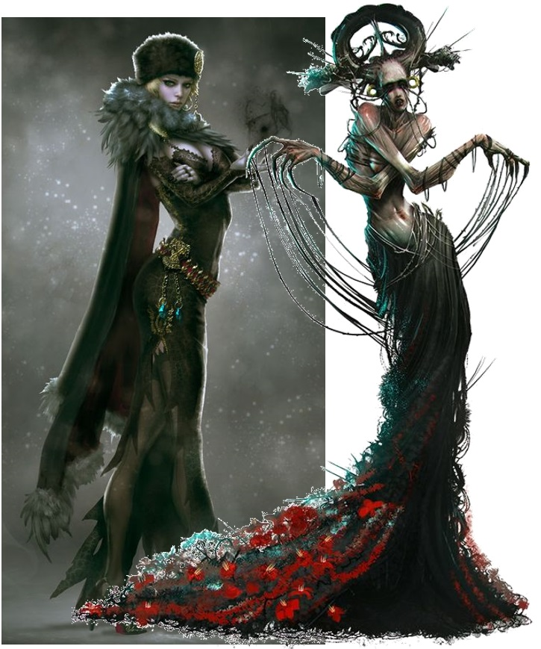
HONOR DE HIERRO
Capítulo 1:
La luz del alba de otoño se viene cegada por las nubes que la vuelven traslúcida y casi imperceptible en la región del Condado donde ya el frío deja entre ver escarcha en las mañanas. Thrónoris observa por la ventanilla de su hogar en la celda de la mazmorra del castillo del conde donde se oculta los primeros actos de los humanos, que se han levantado temprano para llevar a cabo sus quehaceres matutinos. Sus costumbres aún inquietan su corazón, ¿qué clase de embrujo encausarán estos humanos yendo de un lado para otro? Un recuerdo le viene a la mente, hace tiempo que terminó el verano y el cambio de estación ha cogido bien a los campesinos de estas regiones que parecen prepararse para el festival de la cosecha.
Un quejido llama mi atención a mis espaldas, la Pesanta parece haberse despertado, mira a su alrededor esperando encontrar su viejo y mugriento bol de comida, sus afilados dientes aún están teñidos de la sangre de la carne que resquebrajaba de su caza de la noche anterior. Se aproxima curioso, buscando el frío tacto de su ama atravesando los candelabros y las estanterías con pócimas y utensilios vacíos que alberga la habitación. Thrónoris tiende su mano mientras de cierta manera se enrosca entre su lánguido cuello cubriéndola como una bufanda mientras ella le acaricia la cabeza como un gesto de respeto más que de cariño, buscando una expresión de firmeza y seguridad en su Sprite antes de comentarle que esta mañana el viento sopla fuerte del norte y desvela algo nuevo que está por descubrir.
Sale de las mazmorras cruzándose con el guardia desdentado y sin ojo y su compañero que custodian la entrada a las mazmorras que saludan a “esa extraña mujer cuya importancia desconocen que el conde ha decidido refugiar en las mazmorras”. Tras recorrer el pueblo y deleitarse con la mirada de los humanos que la observan sin reconocerla del todo sale de las murallas. Una sombra llama su atención a lo lejos. Su sentido no le había avisado de la criatura semejante que ante ella estaba.
Una horrenda criatura con apariencia de una gran rata de la noche voladora de babeantes fauces e intimidante aspecto se posa sobre una valla del cerco de uno de los campesinos, alejada de sus animales y ojos de humanos curiosos esperando a que me acerque. “Thrónoris, Embebedora de Almas, de la corte del invierno…” me dice articulando cada sílaba con dificultad, como si su propia mandíbula incomodase su habla “…vuestra más apresurada presencia ha sido convocada por Edo, el mensajero de la ventisca”. Un escalofrío recorre mi cuerpo, mi nombre, mi eco, agita mi ser y retrocedo un par de pasos para respirar de nuevo. Por algún motivo, el eco de este Sprite no ha provocado ningún mal sobre mí. “¿Quién te ha dicho mi nombre despreciable monstruo?”, le respondo inquieta y preocupada por la respuesta. “Mi amo, el mensajero de la ventisca, es conocedor de los secretos de muchos, y entre ellos, el vuestro”. Le pregunto, totalmente descompuesta, si de ser tan apresurada mi presencia es menester que recoja aquello con lo que he de partir. Tras una afirmación por su parte, busco a la Pesanta, que se revuelve en la celda jugando con las ratas que posteriormente pensaba comerse. Al volver al lugar de encuentro la horrorosa criatura me indica si es mi deseo seguir el camino breve o largo. Y tras indicarle que el breve es el indicado si el asunto es de la urgencia requerida, sujeta mi mano emprendiendo un súbito vuelo atravesando los bosques hacia el baluarte de Edo. En el trayecto me pregunto qué querrá un duende como Edo, hijo único de dos primonatos nobles del invierno, que exilió a sus propios padres de sus tierras que ahora no se sabe si vivos o muertos, continúan su camino en este mundo, pues fueron ellos los que le proporcionaron la rápida escalada en la sociedad de la corte del invierno con el puesto que ahora ha obtenido.
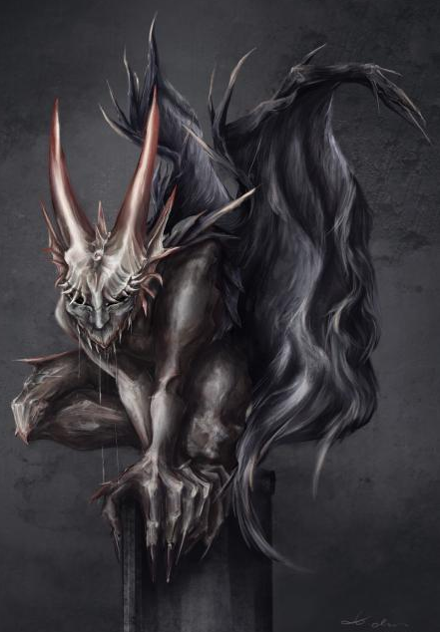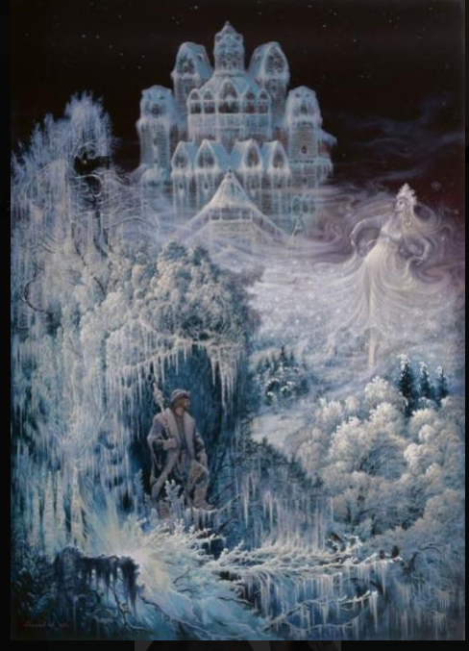
Allí, en la entrada, un refugio con una entrada de hielo salvaje, diferente a los grandes refugios del invierno, donde cada carámbano de hielo cobre el camino y el techo limitando el acceso, pero endulzando la mirada ante tan reconfortante entorno. Allí, otro duende, un inanimae de aire parece dudar de su presencia en aquel lugar. Me presento como “la Embebedora de Almas” (entre hadas y humanos puedo ser conocida como Embe, de “Embe-bedora”, aunque solo las hadas sabrán que procede de ahí), y él a mí como “Céfiro”. Curioso nombre para un inanimae de aspecto tan pueril llevar el nombre de un gran dios del viento. Los elementos en este lugar cambian a capricho. El fuego de las antorchas que recorre el camino hacia el palacio de cristal que está justo detrás alumbra, pero no calienta. El viento de Céfiro se condensa en sí mismo en lugar de recorrer libremente aquel paraje. El agua aparece congelada allá a donde mires, y la tierra, presente siempre allá donde se mire, parece acobardarse ante la presencia del hielo. Dentro, en una mesa de cristal está Edo. Edo, cuyo inquietante aspecto salvaje jamás había sido visto por mis ojos, se endulzaba los labios bebiendo una única copa de vino.
Nos inclinamos saliendo breve y respetuosamente a nuestro anfitrión, que nos invita a sentarnos y a sentirnos incluidos a su banquete lleno de exquisiteces (que albergaba desde jabalí hasta codorniz) mientras mandaba a sus grotescos sirvientes a que nos trajeran una copa de nuestro gusto. Edo y yo charlamos sobre el cambio de estación y las ventajas que supone para las diferentes cortes mientras espero a saber la razón de su invitación. Céfiro, por otro lado, el más callado de los 3, inquieto como el viento que representa, se dedica a mordisquear los alimentos, preocupado por aquello que está a punto de escuchar y que dice desconocer. Es entonces cuando Edo, sin mayor misterio comparte sus inquietudes:
“Ayer fue un placer compartir mi presencia con Jin, el oráculo del desierto de la corte de otoño que en Pottsfield dice haber hallado a un ‘santo’ que traerá el cristianismo a toda la región. Un ser, un niño, que asumirá tal poder que de alguna forma será el santo que acabará con la vida de la Estirpe y sus miembros de estaciones”. Ante sus palabras creí estremecerme ante un posible problema hasta que escuché que sería únicamente la presencia de un joven cachorro humano lo que parecía el problema real. El inanimae preguntó curioso por Pottsfield, cuyo nombre indica una fosa común. Edo le indica que el muchacho se ha criado en una aldea que sufrió penuria y sufrimiento al ser azotada por la plaga y que terminó con la vida de la mitad de sus habitantes. Esto parecía una tarea cada vez más sencilla, mas Céfiro se atrevió a discutir sus términos y condiciones, pues no era su intención derramar sangre de humano alguno, no estaba entre sus prioridades socorrer a todas las cortes con sus problemas con un “santo”. Edo se puso en pie para rodear la mesa y acercarse un poco más a la posición de Céfiro, que contemplaba su mirar de búho y dijo “no tienes opción, joven inanimae, pues debes aquello que sustrajiste a la corte de la primavera y debes pagar con un favor”. Céfiro se detiene un segundo, odia recibir reprimendas y las ataduras y compromisos, por lo que se ve, y aun así niega aceptar la gesta. Tuerzo mi figura hacia él con mi gran cornamenta mientras exclamo “Edo ha permitido redimir tus actos con una sencilla misión que te liberará de perder tu respeto entre los tuyos, ¿acaso no ves justo que la muerte de un infante cualquiera valide la osadía de robarle a otro miembro de la corte?”. Céfiro se comprometió finalmente, aunque solicitando algo a cambio que le ayudara con su labor, obteniendo a cambio un mapa humano, con indicaciones de los pueblos y caminos de la región, un ansiado pergamino para aquellos extranjeros que quisieran robar aquí y allá sin conocerse las zonas. Luego, tras charlar de los detalles y observar cómo la Pesanta bebía del más exquisito vino ensuciándose aún más los colmillos, partimos rumbo a Rattenloch, el nido de las ratas, el primero de nuestros destinos, que cruzaban de camino a Pottsfield. De camino hacia lo que sonaba que era el lugar más mugriento de la región, Céfiro y yo tratamos de entrelazar una pequeña tregua sin demasiado éxito más que el de improvisar.
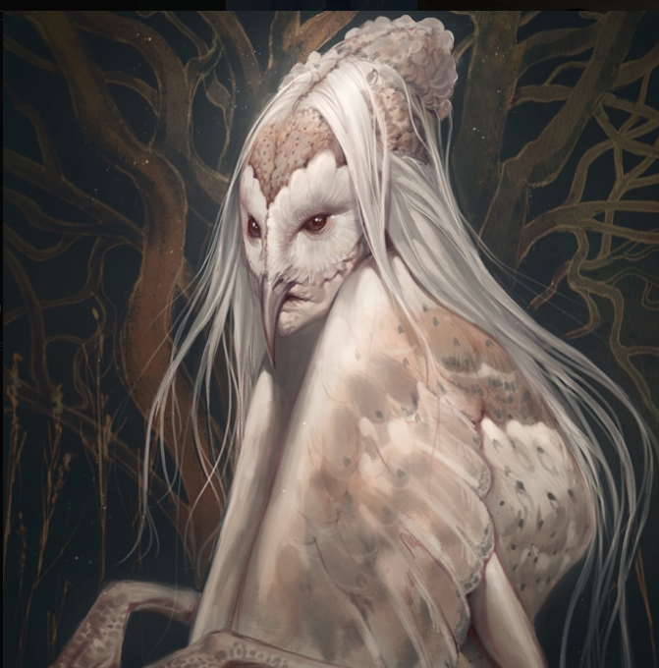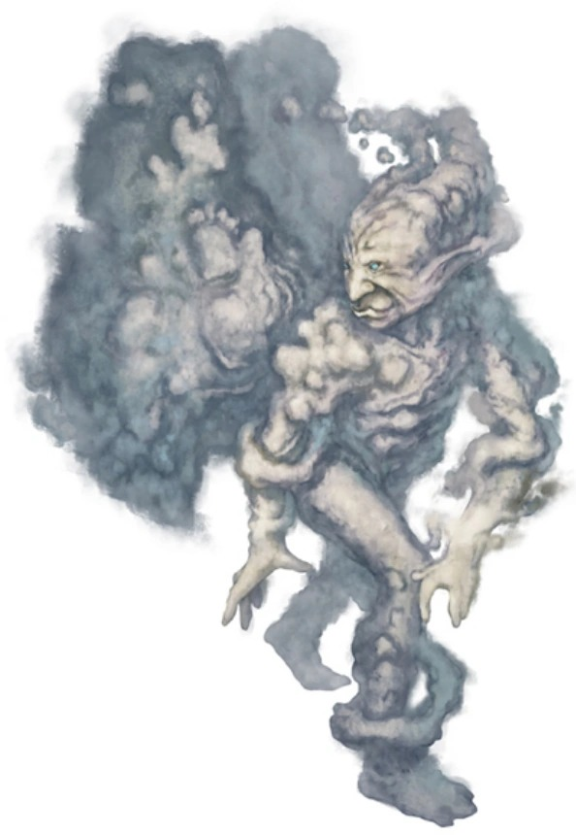
Llegamos a Rattenloch, o así lo conocían sus habitantes, el olor a mugre recorría cada extremo, ya ha llegado el crepúsculo y con nuestra llegada la pesanta recibe un cubo de heces de las que luego un cerdo se alimenta. Niños sucios y algunos desvestidos con aspecto deplorable y claramente empobrecido juguetean por los alrededores, al fondo, un precioso bosque oscuro sumerge a todo aquel que lo ve en un hermoso mundo de tonalidades y posibilidades. Propongo a Céfiro pasar aquí la noche antes de proseguir, pues sería peligroso el camino en la noche. No costó demasiado hallar una posada. Tras entrar cubiertos bajo las nieblas, una anciana nos recibe creyéndonos unidos en matrimonio, antes de negarlo, Céfiro afirma su aclaración y pide dos habitaciones, la anciana exclama entender entonces que no estamos aún prometidos y acepta de buena gana respetar las tradiciones y dormir en habitaciones separadas.
Subimos a la planta alta, donde nos aguardan nuestras sencillas habitaciones, y al ver el lecho recorre mi cuerpo una conocida sensación. El deseo por la carne humana me llama, he de saciar mi deseo de nuevo. Le indico a la Pesanta “busca un mozo de buen ver que por la zona halles”, tras volver con pobres galanes de prostíbulos le aclaro: “sabes que allá donde mora la discordia, moro yo, busca esta vez una buena familia de clara serenidad en este pueblo de miseria para empezarme hacer respetar”. El sol terminó de bajar y la noche asolaba cada rincón, la Pesanta se acercó y me susurró “un zapatero vive con su mujer y sus dos niños en una casita cerca de aquí, sus almas reposan tranquilidad y sosiego, mi ama”. La atrocidad que iba a cometer me entusiasmaba y la piel se me empezó a erizar, era otra vez esa sensación de ser tocada por otro hombre, el gozo del sufrimiento ajeno, de que su cuerpo y el mío se fusionaran, la que no abandonaba mi cuerpo. A medida que mis suaves caricias rozaban mi cuerpo este se estremecía aún más, incluso mi ropa lo hacía, asumiendo una nueva forma gracias a mi cantrip Manto, la de un reptil, de culebra. Repté por los fríos suelos empapándome de la mugre evitando miradas curiosas hasta encontrar un recoveco por el que colarme en la casa del zapatero. En la planta baja, descansaban plácidamente sus dos bebés, en la misma cuna, una buena, tallada a mano con cuidado. En la segunda planta estaban los dos. Él y su mujer dormían preparándose para continuar sus labores de humanos al alba del día siguiente. El cuerpo de ella suscitaba cansancio y agotamiento, y el de él suscitaba mi gran desahogo, la Pesanta había elegido bien. Le indiqué que se posara sobre la muchacha para asegurarnos de que su sueño fuera profundo mientras yo soltaba sobre el cuerpo de su marido en una fase de dormitación, donde mi cantrip Impulsos de primavera surtiría efecto. Él y yo disfrutamos de un rato de desahogo salvaje en el que él ignoraba la realidad, absorto en mí. Luego susurré a la Pesanta, “libérala”, y ella se levantó, huyendo de allí y trayendo de vuelta la consciencia de su mujer, que contempló a su marido con otra en su habitación. Suficiente. Escurrí mi cuerpo bajo un montón de ropas en la esquina de la habitación y volví a mi forma de reptil para escapar de allí. Ya saboreaba la victoria, ya saboreaba la agonía, volví a casa.
De vuelta en la posada me encontré con Céfiro, que sostenía un misterioso artilugio en la mano, que parecía contemplar con deseo, una brújula que apuntaba a mi dirección. “¿qué obtuvieron esta vez tus manos de ladronzuelo?”, le dije. Él solo pudo apresurarse a esconderlo y exigirme no invadir su intimidad. Miré por la ventana, “Amanda, por favor, no sabía lo que hacía, Amanda, por favor, déjame entrar…” gritaba aquel fornido humano de manos fuertes. “¿Qué has hecho esta vez? ¿has sido tú?”, objetó Céfiro. “La noche trae misterios que a menudo son complejos de resolver, cuentos que los humanos no logran entender, pesadillas complicadas de afrontar… por la mañana te haré digno de una clara respuesta, Céfiro, ¿y a ti? ¿cómo te ha ido en mi ausencia?”, le dije. “Es cierto, Embe, la luz del crepúsculo es con frecuencia confusa y las primeras horas de la noche turbulentas, con la primera luz del sol hallarás una respuesta a mi pregunta”. La Pesanta vigilaría aquella primera noche en Rattenloch el acceso a las escaleras donde descansaríamos para que nadie ni nada nos molestara. Esta historia acaba de empezar.
-----------------------------------------------------------------------------------------------------------------------------
Capítulo 2:
En mitad de la noche la anciana posadera sube con dificultad las escaleras y escucho cómo la Pesanta la asalta, montando un escándalo. Céfiro sale y trata de calmarla, quitándole de encima a la Pesanta. La anciana comienza a elevar la voz exclamando que hay un demonio en su casa. Céfiro trata de explicarle que lo que la ha asaltado es una mascota. ¿Contar la verdad? Muy mala idea compañero del otoño, si esta es la astucia que le caracteriza ahora entiendo cómo lo pillaron los Changeling de la corte de la primavera. Me pongo la capa de invierno encima y salgo de la habitación incitando al silencio con un gesto. La vieja me grita “¡bruja!”. La miro con los ojos abiertos para que observe su reflejo en ellos y lanzo Espejo roto. La víctima está confusa, no reconoce quién es, ahora tiene otros asuntos más importantes de los que preocuparse. Céfiro ha sido descuidado, le hago una seña para que la acompañe abajo mientras me resguardo de nuevo en mi cuarto, y al poco, amanece un nuevo día.
Aunque un poco inquieta, he conseguido descansar. Me visto y bajo las escaleras para tantear la nueva situación de la posada. La anciana está con su hijo, que le pregunta cómo se encuentra. Intervengo. “Su querida madre está bien, ayer fue muy generosa y atenta con nosotros, ¿sabe?”. El hijo muestra su preocupación sin desconfiar de una posible artimaña, tal es su confusión que decide servirme un puré de zanahoria que ya había preparado junto con una cerveza. Ahora es él el que ha de cuidar de su madre y el negocio. El puré está delicioso, la destreza humana comienza a despertarme algo de inquietud y curiosidad, la cerveza se podía beber, a sorbos bajaba mi garganta. Comienza a entrar gente curiosa en busca de una posible atención, mas ahora mismo el posadero está ocupado con sus nuevos quehaceres. La Pesanta aparece, descansada, a pesar de su incómoda noche, le pido que despierte a Céfiro, pues pronto deberemos partir. Entre la gente solo una muchacha embarazada se detiene e intenta llamar la atención a su interior, trato de no prestarle atención. No pasa demasiado tiempo cuando Céfiro baja las escaleras tan raudo como el viento presentándose junto a la muchacha y entre susurros la invita a pasar sentándola en la misma mesa en la que me hallo. “Thrónoris, te presento a Linda, una inesperada compañera que nos acompañará en nuestro viaje. Debo entregarla en Raps, no lejos de aquí, ella conoce el camino, dice que para llegar hay un peaje que pagar a un hada”, me dice. Tras unos instantes aprecio cómo observa a la Pesanta, esta humana tiene el don de la visión, es capaz de ver a través de las nieblas, quizá provenga del mundo de las hadas, de hecho, puede que lleve en su regazo un miembro de la estirpe feérica. Por otro lado, tengo curiosidad ciertamente con la idea de crear un peaje para humanos o hadas, ¿qué clase de ser haría algo así? Sea quien sea, necesito conocerla, así habrá valido la pena el viaje. Soy cortés con Linda sin entrar en compartir una amistad y le indico a Céfiro que si esta mujer nos acompaña en el viaje deberá ser el que se haga responsable de su bienestar y seguridad y que, aunque nos desviemos del camino un poco, en ningún momento deberemos detenernos demasiado. Luego, le pido premura y que alimente bien a su nueva carga, que ahora come por dos.
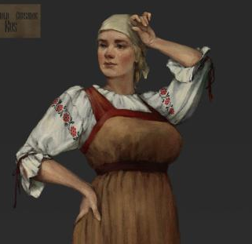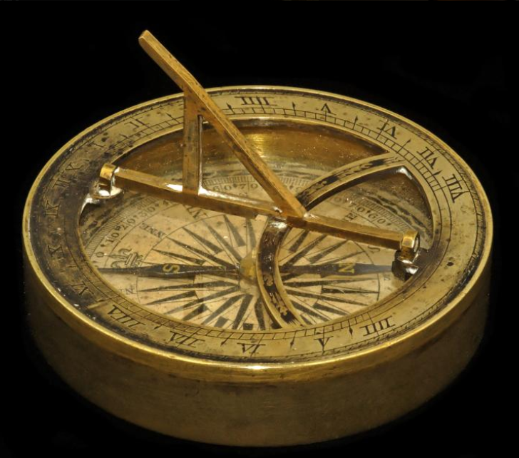
Al salir a las calles de Rattenloch percibo que su hedor es aún peor que ayer, mucho más intenso y fuerte, como solo lo son aquellos olores de la mañana. Ahora contemplo con mayor detenimiento cómo algunos tejados empiezan a resquebrajarse, muchas de las casas tienen espacios huecos por los que podría caminar un animalillo. La pobreza y la podredumbre asolan este pueblo de sueños olvidados y miedos voraces. Ahora entiendo que esa rata de viento, Céfiro, no haya si quiera pensado en adentrarse a saquear ninguno de estos hogares, no tienen NADA. A la salida, un muchacho nos pide unas monedas, Céfiro me observa como si esperara ver clemencia de mí, pero los humanos no saben lidiar con el poder, y en cuanto ven oro se arremolinan todos. El muchacho nos grita que “dios castigará a los ambiciosos”, pobre alma inocente. Quizá en algún momento, a lo largo del camino, sea necesario comprometer nuestras almas forjando un juramento que entrelace nuestros destinos, al fin y al cabo, podré estar tranquila de que al menos el viento me será fiel y no me abandonará a mi suerte, facilitará mi labor en esta ocasión. Pronto nos adentramos en el camino que la humana señala, la Pesata va delante para alertar de cualquier peligro. Detrás las dos hadas. Miro a Céfiro de arriba abajo, aún cubierto bajo su forma humana, incómodo pero seguro, y le propongo el juramento:
“Céfiro, comprometo mi alma a llevar a cabo la tarea que Edo nos encomendó protegiéndote a ti como si tu vida fuese la mía si así tú también correspondes mi compromiso de igual forma y de no cumplirse nuestro trato, la palabra del infractor costará el doble de creer ante cualquiera que busque la verdad en nuestros labios”.
Sorprendentemente, Céfiro no se lo pensó, selló el trato besándome la mano que tenía alzada junto a una brisa ligera que nos envolvió, signo de que el juramento se había cumplido. Tras ello, parece reflexionar y se decide a contarme lo que ayer le sucedió. Al parecer tuvo un encuentro fortuito con un fauno de cuerpo esbelto que le ofreció una brújula dorada a cambio de llevar a Linda a allá donde crece la colza (Raps). El gracioso cachivache gira sin señalar al norte, que es su función habitual, me instruye él. “Revela la corte de aquel a quien la aguja señala”, me indica. Un artilugio de lo más interesante y útil, jamás las hadas del solsticio han estado más inquietas al descubrir este nuevo invento. Yo le correspondo, no he de ser vanidosa con aquel que guardará mi espalda, y revelo mi vivencia sexual de ayer, sobre el que él parece no opinar. Será inconsciente sobre cómo lidiar con las grandes hadas de nuestros tiempos, pero al menos sabe no entrometerse en asuntos demasiado comprometidos.
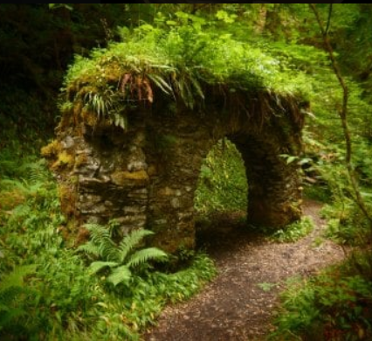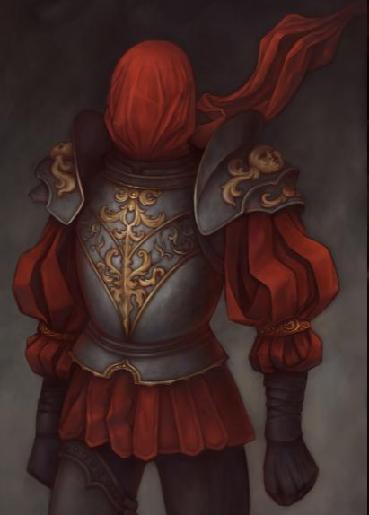
A medida que avanzamos con Linda al frente notamos cómo el aullido de los lobos en esta región suena más estremecedor, los árboles susurran y el suelo arrastra una fina corriente, estamos en tierra de hada, no de hombre. Frente a nosotros, el aro que da acceso al “otro lado”, y tras él su guardián, el protector del paso, que no revela su nombre, no articula palabra, mas mueve sus manos marcando símbolos, signando, Céfiro se comunica con él, pues es el único conocedor del idioma del otoño. “Es el guardián del paso que cruza a Raps, es el vasallo de la señora del peaje y pide pago por cada humano que cruza su paso”. Realizamos el pertinente pago y cojo a Linda de la mano, le digo que no tema. Ella la coge y a medida que lo hace le muestro mi forma feérica, quiere dar un paso atrás, pero la tiro hacia delante, nos adentramos en el paso, tras de nosotras, Céfiro.
El entorno aquí es distinto. Una cámara de piedra subterránea que alberga un aire con olor a cerrado envuelve cada rincón. En cada ladrillo de cada espacio de estas aparentes mazmorras parece que alguien ha incrustado una moneda de cobre, ¿será el pago del peaje? Entre la poca oscuridad que resta de las antorchas prendidas surge el guardián del paso, que nos guía mazmorra adentro. No avanzamos demasiado, subimos unas escaleras hasta encontrarnos con su señora, la dueña del peaje, una primonata de la corte del otoño alta y esbelta cubierta de plumas y cabello delicado, una nube de esporas rodea su inquietante aspecto que parece cubierto de sangre. “Saludos, primas y bienvenidas a mi baluarte en el cruce, pasad y contadme qué os ha conducido hacia aquí”. Tras una señal de respeto me adentro junto a ella a otro lujoso banquete donde hablamos abiertamente de nuestro propósito de acabar con el que será un santo en el pueblo aquel condenando a las hadas de la región. Nuestra anfitriona parece satisfecha al descubrir que nuestro camino se ha alejado tanto y nos ofrece un nuevo trato con ella. Varios habitantes de otro pueblo cercano están irguiendo una iglesia adorando así a un nuevo dios y desea que guiemos a su ejército de la güestia que se encargará de aterrorizar el pueblo, y que le traigamos al párroco vivo a su baluarte. A cambio, nos contará in situ la oscura historia que nadie conoce sobre Edo, del cual deberíamos desconfiar. Tras ella sale una horrorosa y babeante criatura con gigantescos ojos esféricos, la piel podrida, largos dientes y olor a cieno, parte de su ejército de monstruos.
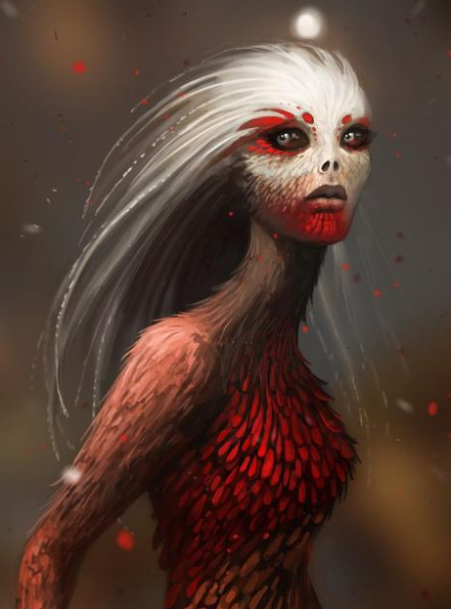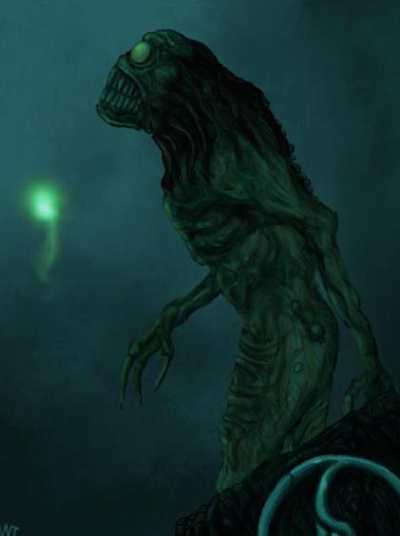
Observo a Céfiro con detenimiento esperando una respuesta. Siempre he querido conocer a mi “amigo” Edo mucho mejor la verdad. Esta hada conoce incluso al oráculo Jin y sabe qué destino podría aguardar nuestro paso. Céfiro asiente, y sello el trato con mi nuevo contacto, la dueña de la güestia que de no cumplirse nos obligará a invernar todos los inviernos como osos. “Pero eso no está bien, es mejor hablar con la gente del lugar si quiere que se sometan en lugar de enviar bestias al lugar…” dice elevando un poco la voz Linda. Nuestra anfitriona se ofende ante la incapacidad de la humana de contener su lengua y asombrada comparte su asombro por haber nosotros permitido a la humana poder engendrar vida conociendo su insolente actitud, y aunque deseo castigarla, no está en mi mano hacerlo. Céfiro se la lleva y parece compartir unas palabras con ella, mientras tanto, el trato termina formalizándose y ella empieza a contarnos: “¿Sabéis cómo se alzó Edo sobre sus padres antes de desterrarlo? en el baluarte hay muchas gárgolas, súbditos de su poder. Edo convenció a estos sumisos y terroríficos sirvientes de que los liberaría si le ayudaban con su cometido de traición hacia su propio amo. Mas no cumplió con su palabra, pues luego los esclavizó nuevamente faltando a su verbal promesa, pues las gárgolas no conocían la magia de los juramentos y no formalizaron juramento alguno con él. No habéis de fiaros de la palabra de un primonato como este, pues aquello que dice alberga historias ocultas que desconocéis”. A pesar de nuestra tentadora conversación, no he disfrutado con lo que he escuchado, y tratando de ensalzarme con ella en na unión de fuerzas nuestras diferencias sobre nuestra Agenda Militante chocan mientras Céfiro y Linda hablan.
La señora del paso nos termina despidiendo cordialmente de allí, con la esperanza de que volvamos en busca de su ejército, al que aún no podríamos liderar, pues teníamos que encargarnos antes de Linda. Ahora debemos emprender nuestro viaje antes de que sea demasiado tarde. Tras un suave suspiro por el mismo rincón por el que entramos vemos unas colzas erguirse orgullosas. Varios tipos de ellas adornan el frondoso bosque plagado de esporas que sobrevuelan el lugar. Ante nuestros ojos Raps, el más bello pueblo que nuestros ojos hayan contemplado jamás, uno lleno de abundancias, grandes cultivos almacenados, que son tantos que se han de guardar fuera, y sus gentes en sus labores parecen tener mejor humor y oler mejor que el pueblo dejado atrás. Todos salvo una joven muchacha de pelo rubio. Vuelvo de nuevo a mi forma humana encubierta por las nieblas y me acerco a la muchacha triste que recoge el heno del campo con una de sus herramientas humanas, pues allá donde hay miedo y tristeza mora la Embebedora de Almas. “Joven doncella, andáis aquí labrando sin parar con la cara irradiando penas bajo este sol y esta suave brisa que endulza vuestro pueblo, ¿cómo puede ser?”, le digo curiosa. “Sí, es cierto, puede que nuestra res jamás vacíe sus ubres y que la cosecha mane con apenas dedicación, mas de este pueblo y sus gentes se adueña una maldición de hadas, y todo aquel que traiga una vida nueva al mundo deberá entregarla a Fai, la patrona de neonatos”. Tras de mí escucho a Linda desligarse de la mano de Céfiro y gritar a los ciudadanos “¡hadas, hadas son ellos que quieren acabar con el pueblo cercano con una invasión de bestias!”. Maldita humana… ha revelado nuestros planes y naturalezas, debemos escapar cuanto antes. Céfiro y yo nos adentramos en los bosques colindantes antes de que los villanos tengan en sus manos nuestros destinos.
Tras un árbol frutal asumo mi nueva forma, usando Manto, de halcón, protegiéndome de ojos curiosos. Céfiro desaparece y corre ágilmente como el viento sin cambiar de forma. La Pesanta acude confusa a mi posición sobre el árbol preocupada. Tras ver cómo Linda explica sus intenciones a los ciudadanos la miro recelosa y transmito a mi sirviente “asegúrate de que allí donde descanse ahora no halle descanso alguno, que recuerde tu nombre, Pesanta”. “Sí, mi ama”, me contesta. Paso allí un par de horas en las que el sol ya se alza alto y contemplo cómo Linda transmite a los villanos la debilidad de los duendes, “las armas de hierro frío servirán para herirlas, y debemos estar protegidos”, la Pesanta entorpece su labor tropezándola y acosándola. Pronto una muchacha joven, en el linde del bosque en el que estoy se acerca y me observa. “¡Qué mucacha más agraciada y bella!” pienso. “Su belleza no es casual y su mirar es penetrante como el amor puro de una madre y la inocencia eterna de un infante”, aunque aún no ha desarrollado nada más, es un Changeling. Bajo y me posiciono cerca de su brazo, que ha alzado para llamar mi atención. La Pesanta escucha mi llamada, necesito tener voz conservando mi forma pájaro y solo mi Sprite es capaz de transmitir mis pensamientos hablados a otras hadas. La pequeña sonríe satisfecha y recorre su juguetona mano por mis plumas acariciándome mientras la interrogo, preguntándole quién es, si conoce a Fai, si es la única niña de la zona y qué ha pasado con el pueblo. La pequeña me contesta con total serenidad y sinceridad. “Soy María, hija de los Manson de Raps y aunque soy de familia humana pertenezco a Fai, patrona de neonatos, que es buena con el pueblo y sus gentes. No soy la única sirviente infante de Fai, pues mis hermanos y hermanas, todos hijos de las gentes de Raps, sirven con gusto y se crían junto a nuestra madre feérica con gusto. Las gentes del pueblo hicieron un viejo trato con las hadas que ahora pesa sobre sus hombros y disfrutan. La generosa madre Fai goza de proporcionar bienestar a estos humanos que requerían de su ayuda con los cultivos y protección contra la enfermedad. Todos salvo mis hermanas gemelas de marcas en la piel pertenecemos a Fai”. A lo lejos veo acercarse a Céfiro, que vuelve al descubrir que nadie lo ha seguido y la Pesanta articula mis palabras. “Céfiro, hijo del viento, una nueva hada gobierna estas tierras, se hace llamar Fai, de la corte de la primavera, es menester que esta joven Changeling me haga honrada de su presencia para cumplir nuestra voluntad en este lugar, ¿vendrás?”. Céfiro reúsa y me recuerda en secreto la vez que robó a un miembro de la primavera, quiere evitar problemas. “Tú nos acompañarás parte del camino”, le digo, “y esperarás a mi salida, mas te puedo asegurar, que esa Linda no saldrá impune de esta en la que nos ha metido”.
María se adentra en el bosque y yo la sigo bajo mi forma más cómoda, atraviesa unos campos de trigo lejanos y cruza el río hasta la poza donde me espera. Vuelvo a mi forma feérica y se asombra ante mi repugnante y a la vez bello aspecto, jamás había visto nada parecido, pero sus ojos no juzgan. Cruza ella primero al interior del paso para luego traspasar la Pesanta y yo. Las aguas son perfectamente lisas y puedo reflejan la verdadera forma de María, que es un fauno antes de cruzar. Aquí dentro puedo ver el mismo pueblo, Raps, pero no es igual. Una copia idealizada de este es lo que tengo ante mí con flores aún mayores y árboles con múltiples orquídeas. Por los alrededores revolotean los niños, todos hijos de Raps, en una versión de su pueblo ensoñada. En el centro de la villa sentada en el trono Fai, acunando a un bebé. Me arrodillo ante ella, pues puedo observar sus múltiples súbditos. Nada más traspasar el umbral a su reino parece no sentirse inquieta por mi presencia, un halo de confianza la rodea y me pregunta por mi presencia en sus tierras. “Vengo a informaros, señora, de dos infortunios que os conciernen. Uno que os compartiré por vuestra generosidad y uno que os costará un precio”. Fai se muestra interesada y asiente, aunque parlotea sobre lo bellos que son sus pequeñuelos y me advierte de que le costará desprenderse de cualquiera de ellos si así lo reclamo. “La primera noticia que debéis saber es que una humana que engendrante de vida ha cruzado a Raps con la intención de empezar una revolución, mostrando a sus habitantes la esgrima del hierro frío contra nuestra estirpe. Y para la segunda os tendré que contar que otro infante más que alberga el poder de los santos cristianos se empodera en Pottsfield, no lejos de aquí, y es conocido por Jin, que su poder acabará con todas las hadas de la región y para derrocarlo os pido aportéis vuestra mejor ayuda”. Fai se yergue y anuncia prestarme a la pequeña María que me acompañará en mi cometido siempre y cuando se la devuelva sana y salva, y así lo haré, le contesto. Le pido entonces si conoce aquel pueblo donde dicen que la influencia del cristianismo empieza a crecer, pues siguiendo indicaciones de otra hada, requiere nuestra intervención. “María conoce la respuesta a tus peticiones, embebedora de almas, y te acompañará allí donde le pidas”. Tras formalizar el acuerdo, aunque sin realizar juramento alguno, salgo de sus tierras con una nueva hija que espero sea más fiel y respetuosa que la esclava humana a la que ahora maldigo. Fuera me espera Céfiro, al que cuento mi hazaña.
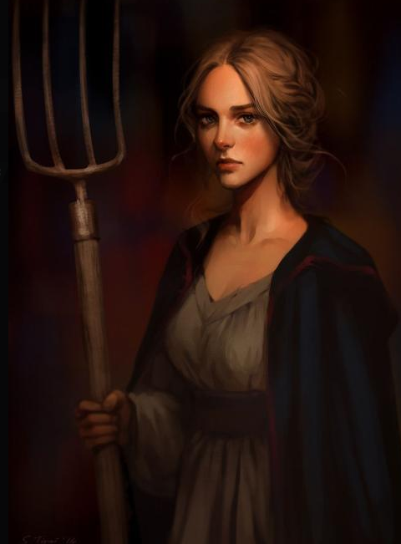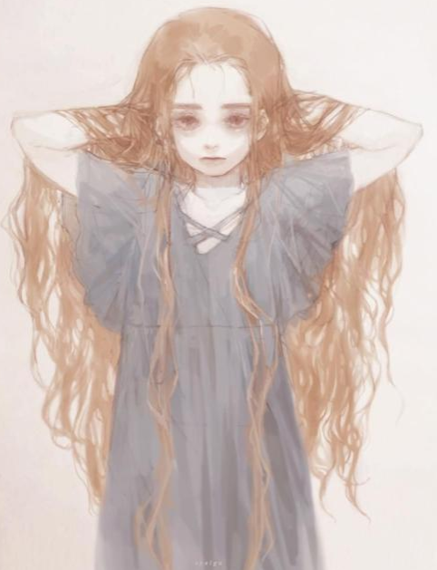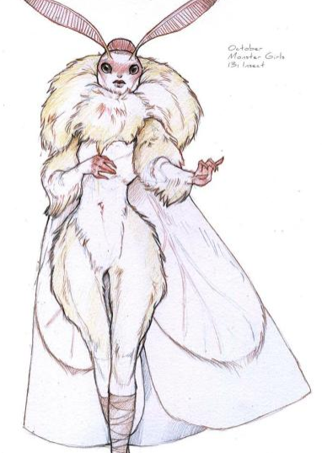
Capítulo 3:
“Embebedora de almas, ahora debemos visitar a la señora del peaje para cruzar por el pueblo del que nos habló, dejar que su ejército de bestias aterrorice a sus gentes y traer con nosotros al párroco de la parroquia en construcción”, no paraba de repetir Céfiro. Y no le faltaba razón, ahora que habíamos entregado a Linda en Raps el siguiente paso era cumplir con lo prometido a la señora del peaje, no quiero pasarme los inviernos invernando como un oso. Nos apresuramos a visitarla de nuevo.
El sendero nos revelaba que los habitantes de Raps habían encontrado una motivación más por ayudar a Fai, sus angustiosos lloros parecían revelar que un hada había impuesto un precio mayor a la existencia de cada uno por su intento de revelarse contra la buena gente de las colinas, contra la salvaje corte de la primavera. Media docena de luces van ahora con nosotros hacia media docena de hogares. Las babas del ejército de bestias caían por el camino cruzando el bosque convirtiéndolo en un lugar más terrorífico, los frondosos y vivaces bosques de los alrededores de Raps ahora estaban en silencio, salpicados por las aguas y babas que estos arrastraban, un desagradable olor a muerte y a ciénaga les acompañaba. Al fin tras avanzar un rato en silencio, en el que Céfiro no hacía más que mirar hacia atrás preguntándose qué sucedería a partir de estos extraños momentos, avistamos el pueblo sin nombre. Las bestias recorren cada rincón en la plenitud de la noche invadiendo el pueblo, aterrorizando a sus gentes, asustando sus corazones y terminando con más de uno. No demasiado lejos contemplamos la parroquia en construcción. “Céfiro, te cedo el honor de llevar a cabo esta tarea”, le dije. Él se quejó de que cruzar tierras sagradas le haría sufrir el eco en su cabeza de una voz que le haría huir, o algo peor… Antes de que terminara la frase ya María, la Pesanta y yo nos acercábamos a la entrada de dicha construcción, dejando atrás las excusas.
Gran parte de la construcción estaba alzada, al igual que sus pesadas puertas. Un quejido se escuchaba tras ellas, o más que un quejido, era el familiar sonido del aliento agitado de un hombre. Atravieso la puerta, tras ella, la realidad. El párroco de cuestionable moralidad, compartía el lecho con una mujer, que, aterrorizada, no tiene más opción que ceder ante sus fuertes golpes de seducción. Odio intervenir cuando se aplica un merecido castigo sobre alguien, mas mi cometido aquí me obliga a interrumpir. Tanto el párroco como su esclava sexual se aterrorizan al verme, la muchacha huye dejando atrás a su captor mientras este forma una seña en cruz evocando a su amado dios con la esperanza de que me rechace, obviamente, sin éxito. “Basta de sinsentidos”, pensé. Susurro una petición a su mente que el viento que entra por la ventana traslada a él. El párroco sucumbe ante mi poder de Sueño. “María, Pesanta, a prisa, llevadlo”. Su cuerpo desnudo y rechoncho parecía pesado, mas María no requirió ayuda de nadie más, levantó ella el cuerpo del hombre cuyas carnes parecían luchar contra ella para que lo soltase. Fuera de allí, Céfiro, que, aunque aún aquejado, nos esperaba. La noche era para las hadas. La pesadilla estaba presente allá donde se mirara, alguna casa ardía clamando que algo malo había sucedido en este apartado pueblo del bosque. Las gentes corrían y chillaban de dolor y pavor cruzando de un lado para otros, sin pararse un solo instante, algunos de ellos ya habían fallecido mas la oscuridad de la noche cubría el mal que habían sufrido ¿una herida, un susto? Ya en el bosque acompañados por las criaturas que nos acompañaban de vuelta a su baluarte la luna se alzaba orgullosa de que la noche de hoy fuese más fría que la anterior, la sangre adornaba el bosque que antes parecía una ciénaga a nuestro paso. Mi cuerpo se dejó llevar por el son de esta canción nocturna y bailé satisfecha mientras a Céfiro le recorría un escalofrío por lo sucedido, estaba inquieto. María me acompañaba en mi muestra de felicidad.
En el baluarte de la dueña del peaje unos sucios enanos de largas barbas grises tocaban su música festejando quizá el éxito de nuestra encomienda. El párroco comienza a despertar, en un horrible lugar en el que no esperaba despertar jamás, no confiaba en estar vivo, la confusión recorría cada rincón de su mente y su alma, esperaba su cielo y paraíso, pero la verdad era otra, jamás saldría de aquí. Nuestra señora de otoño no le prestó ni si quiera su atención, como primonata su atención iba a asuntos mayores, agradecer a sus captores su labor. Ahora aprovecharía para implantar la verdadera religión en aquel pueblo, la de las hadas. No quería esperar a que los adeptos de Fai pronto se adueñaran de algún otro lugar que ella no se haya pedido antes presumo yo. Ahora todo cobra mayor sentido. Nos pregunta sobre la pequeña y le nombramos a Fai, sus ojos hablan por sí mismos, no se esperaba que la Embebedora de almas y el hijo del viento encontraran el refugio de Fai y llevaran consigo una muestra de lo que probablemente serían “unos ojos discretos” que contarían los secretos de lo que han visto a su señora dándole ventaja en el territorio. A pesar de todo, nos permite descansar dentro unas horas antes de partir de nuevo con el nuevo amanecer.
Las primeras horas del día no cruzan al reino de la dueña del peaje, su Changeling mudo de cara oculta nos despierta. Céfiro encamina nuestro siguiente paso por el bosque hacia Pottsfield mas sin pasar demasiado tiempo en campo abierto su extraño artilugio humano parece revelarle la presencia de un hada del otoño cercana. ¿Otra, en esta región? A algunas les gustará saber esto. Seguimos la trayectoria marcada por la brújula hasta un viejo árbol de raíces gruesas que parecían haberse movido no hace mucho del que mana aire caliente. María cruza entre sus oscuras raíces la primera, el pixie que en ocasiones parece acompañarla y en otras desaparecer por completo charla con ella en una melódica y simpática lengua que no deberá ser otra que la de la primavera. María nos cuenta: “Un oráculo espera tras este paso, el acceso a su escondite está protegido y cambia a placer cada luna llena”. Jin anda cerca entonces. Hace tiempo que quiero escuchar sus verdades desde que el sospechoso Edo nos habló de ella en su mesa el primer día de nuestra gesta. Cruzaremos a su encuentro si así lo quieren las Nieblas, pues este paso en nuestro sendero no es casual de ver.
Un desierto parecía extenderse hacia lo lejos y el camino de vuelta estaba cerrado. Los curiosos conocedores de la verdad de Jin no saldrían con dichas verdades en sus mentes tan fácilmente, era lo que pensaba. Céfiro se eleva en el aire en su forma de viento flotando como accidentalmente su forma, nos dice que el aire caliente le eleva y que a menudo el verano le hace experimentar sensaciones similares. Problemas de inanimae. Más allá un oasis junto a un palacio en aquel desierto de aire caliente y sol abrasador. Mis flores se desprenden del vestido rápidamente. No nos hemos acercado aún, pero la puerta del castillo se abre ante nuestra presencia ¿seremos bien recibidos esta vez o hallaremos en este lugar una trampa? No tomamos precauciones. Una estancia circular y un pequeño castillo de cojines de diferentes colores permanecen en el interior. Un sinfín de formas geométricas recorren la estancia decorada con azulejos por la que se filtra bastante luz que revelan una presencia nueva. “Conocéis mi nombre, jóvenes hadas, soy la voz que acompaña a la brisa, la errante y habitante del desierto”, dijo la primonata de talla baja y figura elegante. “Habéis venido porque así se ha querido que pase y estáis aquí por una ofensa cometida que os ha afectado y os afectará. Edo ha puesto en mi boca realidades que yo jamás llegué a predecir, sus mentiras van más allá de lo que un hijo del viento y una embebedora de almas cabría esperar y es por ello que, aunque no está en mí ofreceros toda la verdad, sí que puedo guiar vuestros pasos hacia un entendimiento mayor, sentaos”.
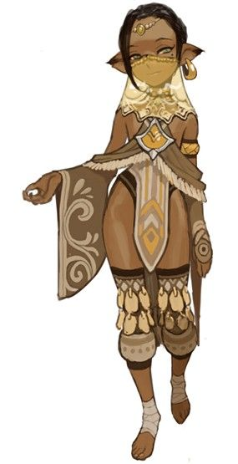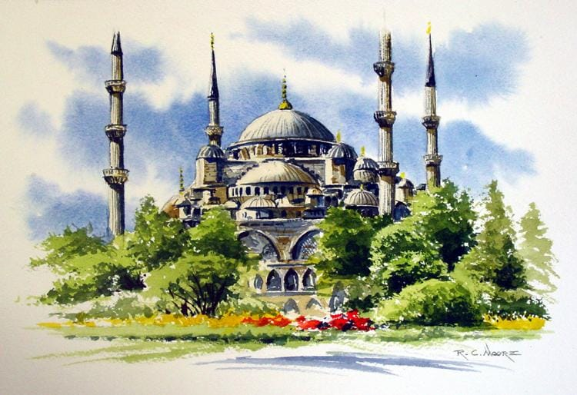
Entonces era cierto, Edo no ha hecho más que decir mentiras desde el primer instante y sus intenciones eran otras que ahora nos son totalmente desconocidas, ¿cómo acabaría ahora nuestra gesta entonces? Los cojines se mueven rápidamente hacia nuestro suelo esperando ser nuestros asientos para dar paso a la revelación. Todos nos sentamos y María parece dormirse en uno de los cojines. El color de su cojín es de una tonalidad distinta y de tamaño mayor, su diminuto piskie parece tratar de despertarla sin éxito. “Esta aventura terminará con una mortaja con alguien dentro, la muerte acecha en el futuro, cuidaos de no ser sus víctimas, pues parece ser que una trampa esta al llegar para vosotros, un engaño. Una humana de nombre desconocido pero que conocen como ‘solterona’ debéis hallar para conseguir desentrañar la verdad”. Ahora empezarían nuestras predicciones de futuro.
“A vos, que a todos negáis vuestro verdadero nombre…”, céfiro me observa esperando una explicación que jamás le daré, “… vuestros esfuerzos no habrán sido en vano, pues engendraréis a una sola hija en el verano del año que viene habiéndose cumplido vuestra maldición”. Mi destino está a punto de cumplirse, habrá valido la pena el esfuerzo, por fin mi ansiada hija nacerá en el condado, el conde sucumbirá ante mis encantos. “Y a vos, que ante todo resopláis, deberéis devolver lo sustraído a la hermana de la primavera, a la más linda flor, intercambiando la buena acción de devolución por un favor a cumplir si queréis enmendar vuestro error y caminar con cuidado entre cortes de hadas”, le reveló Jin a Céfiro. Céfiro estaba claro que hace tiempo que debía algo a la corte que robó. Nuestras verdades fueron dichas entre susurros por la mismísima oráculo, las altas cortes de otoño que predicen el futuro han hablado de lo que está por llegar. El viento de otoño solo predice malas noticias, tormentas que se avecinan, cambios en el ambiente, mas estas realidades que están por llegar han encandecido mi frío corazón. “Ahora partid, mis hermanas, vuestro destino espera a cumplirse y vuestras almas esperan ansiosas a desenterrar la verdad”, dice ella. María parece despertar de su sueño “¿qué ha sucedido? Creo que me he quedado dormida”, dice. “Es normal joven y bella doncella, pues estáis en la tierra de los mil y un sueños, poco habéis dormido esta vez”, le digo.
Abandonamos el mundo de roca azotada por el viento y aire caliente para volver a las frías tierras de Germania. Han pasado unas horas y ya parece que apremia la tarde el tiempo no nos acompaña, pero este bosque está a nuestro favor, las ramas de los árboles nos guían hacia nuestro destino mostrándonos el camino a Pottsfield, la fosa común, otro mundo de horrores infestado de humanos infectados. Sus campos sin cultivos parecen también haber sucumbido a la enfermedad que parece asolar a cada habitante de esta región, la viruela. Sus gentes lucen jorobas y marcas de enfermedad, una señora se cruza en nuestro camino, sus dientes están podridos y su aliento revela el devenir de que pronto una enfermedad de las tripas y la boca acabará con su vida. Usa mi brazo como bastón para conseguir mantenerse en pie. “Jamás pensé ver a una muchacha tan bella visitar nuestro pueblo azotado por la enfermedad, venís de lejos bien parece presumo”, me dice. “Así es amable anciana, vengo de lejos buscando a la que llaman solterona”, digo. “No es de extrañar que esa mujer se fuese con su hijo fuera del pueblo a la casita de una sola habitación sobre las colinas del bosque”. La anciana nos da indicaciones más precisas para luego marcharse por su malestar. Nos alejamos de este otro pueblo que no conoce más que la pobreza y la enfermedad.
Las colinas están plagadas de árboles y a medida que nos adentramos un olor a salvia y a muérdago nos acompaña. Hay atado a las ramas bolsas pequeñas que contienen estos olores, signos de las magias humanas, ecos esgrimidos contra algunas hadas. “María, tu valentía te precede, adéntrate aún más tú sola entre las colinas y aquello que avistes háznoslo llegar”, le dije. María se adentró en el bosque y no tardó en volver para decir que un niño de mirar brillante jugaba en las colinas no lejos de una cabaña con unas mariposas. La Embebedora de Almas se encargaría ahora de esto, avanzo a paso ligero por la arboleda hasta toparme con el muchacho de mirar simpático. Este me observa y parece paralizar las mariposas en el aire antes de correr hacia su cabaña. El pomo de la cabaña está hecho de hierro frío, mi alma se encoge esperando dar el siguiente paso. “Vamos jovenzuelo, ¿qué crees que te voy a hacer? ¿No sabes acaso que ando en busca de la solterona y que esa es mi razón de ser aquí?”. Una voz femenina desde el interior se alza: “Soy Morgan, la madre de Hugo, y si quieres pasar atraviesa tú misma el umbral de mi entrada para ser bienvenida”. La cabaña estaba llena de múltiples y complicados símbolos que representaban los diversos ecos que espantaban a las hadas. La ira me invade, mi magia atraviesa puertas y recorre habitaciones si hace falta, mis dedos se acarician un instante pidiendo el Sueño de la humana. Esta cae al suelo sin más, Hugo se asusta. “Querido Hugo, no tengo malas intenciones, pero soy capaz de ayudar a tu madre si me abres la puerta de tu hogar, puede que necesite ayuda ahora que los nervios se han apoderado de ella, solo yo la puedo despertar”. Convenzo al muchacho, que, aunque abre la puerta dejándome pasar, esgrime ahora un palo con una punta de hierro frío. “¿Qué haces con eso? Te puedes hacer daño, ¿sabes qué? Quizá es mejor que mientras yo ayudo a tu madre a que se despierte conozcas a mi adorable hija que desea jugar contigo. Al fin y al cabo, no creo que tu madre pueda estar muerta y yo no soy lo peor que te puede pasar por aquí”. Llamo a María con la esperanza de que su ternura e inocencia le transmita a Hugo algo de confianza. Pero Hugo se espanta ante la idea de que su madre pueda estar muerta y esgrime su arma hacia mí. Me quema la cara y revela mi verdadera y horrorosa forma. Sonrío, porque me invade la ira, porque el joven Hugo ha elegido qué destino tomar. María se presenta allí “duerme pequeño…”, Hugo sucumbe a mi cantrip del Sueño.
Céfiro y María apresan a ambos atándolos de pies y manos de espaldas utilizando la tela del vestido de Morgan, la solterona. Hugo solloza al despertar y grita angustiado y despierta a su madre, que trata de calmarlo, ambos están ya encantados y contemplan nuestras originales formas. “No le mientas a tu hijo Morgan, sabes que no va a salir todo bien, de hecho, sabes qué destino le espera ahora a tu hijo ¿no es cierto?”, le digo. “Sé que Edo os ha pedido que le deis muerte, pero por favor, os lo suplico, él no ha hecho nada malo…”, nos dice. ¿Cómo las Nieblas han permitido que esta humana conozca las verdades de mi gesta, y cómo conoce el nombre de Edo? “Hablad humana, decidme qué sueño habéis tenido que os ha revelado esas verdades”, le digo. “No ha sido ningún sueño, una vez Edo y yo compartimos lecho y del fruto de nuestra noche nació Hugo. Edo jamás quiso encargarse de su pequeño y desde entonces quiere terminar con su vida”, nos cuenta la mujer entre sollozos. Ella cree saberlo todo, pero yo acabo de averiguar más: Si el ambicioso Edo tiene un hijo y este recorre el mismo camino que su padre hacia la corte del invierno Edo tendrá un heredero a su pequeño trono, trono que no está dispuesto a ceder, perdería su estatus. El muchacho debía permanecer vivo entonces para destronar a su padre algún día si esto se diera y heredar el mal-nombre de este. Su vida de changeling está ahora protegida por la tregua del juramento, ningún hada puede tomar la vida de otra. Sería quizá un adepto para las cortes del invierno, un Changeling… extraño y llamativo pero útil por su relación con los humanos. Pero esta joven conocía demasiado y su suerte ha sido demasiado buena hasta ahora. Parir le ha traído sin ella saberlo un gran alivio, pues ahora su alma descansará en esta cabaña como premio, mas es un insulto también para la corte que una humana y un primonato compartan lecho y tengan un fruto humano de enterarse el resto de cortes de esta acción este niño será tratado con vergüenza, su existencia nos ha acercado a la mortalidad de los humanos. Esto no va a quedar así.
“Esta bien, escuchad mis palabras, pues no ha terminado todo como creéis. Tu hijo es uno de nosotros y vivirá entre los suyos para luego elegir bando como manda la tradición. No volverás a ver jamás a tu hijo y parece que tampoco albergarás vida alguna en tu vientre, mas yo te doy una bendición: Y aunque no puedas ver jamás de nuevo a tu hijo mientras María viva la verás venir una sola vez al año en las colinas pasear para saber que tu hijo vive un año más para el alivio de tu alma. Pero la existencia de tu hijo ha sido una osadía y tu mente sabe demasiado, tu vientre albergará más niños y parirás, parirás con dolor hasta el fin de tus días incluso aunque no conozcas hombre alguno, no tendrás cómo cuidar en tan enfermo pueblo de tus retoños, pero eso es un reto que tendrás que asumir tú, que crees haber luchado tanto por la supervivencia, no olvides jamás que donde hay pavor moro yo y que mis reglas se cumplen”.
Morgan consiguió vivir otros largos 15 años antes de fallecer teniendo una vida compleja y dolorosa. Y de Edo se cuenta otra historia. Dicen las malas lenguas que fue despellejado vivo por sus múltiples pecados hasta el fin de su existencia. Al fin y al cabo, Jin tenía razón, una muerte se iba a producir y todo esto había sido un engaño. En cuanto a mí, no pude sentirme más dichosa al contemplar la belleza de la que será la heredera de mi trono, el que me he ganado, de padre Conde y madre de invierno nace una linda bebé, cuya historia aún no ha sido escrita.
EXPERIENCIA: Esta historia me ha proporcionado 20 puntos de experiencia, que he repartido de la siguiente manera según pág. 115 del libro. 1 punto para subirme Noche de 2 a 3 (Dominio favorable) 20-10= 10; 1 para subirme Alba de 1 a 2 (Dominio no favorable) 10-6= 4. Y me guardo esos 4 puntos para otra ocasión. Como me faltaban por elegir 2 cantrip en la ficha durante la creación de personajes (mirar pág. 89 si es necesario), escojo ahora el cantrip de nivel 3 Transformación y el cantrip de nivel 2 Bruma del Alba. Mi personaje ya no tiene el Defecto “Gula”, lo superó durante su historia.

